关于举行常州市小学品德学科区域展示暨主题研讨活动的通知
各辖市（区）教研室：
经过前期的自主申报及各辖市（区）商讨、协调，决定举行常州市小学品德学科区域展示暨主题研讨活动。现将有关事项通知如下：
一、研究主题：儿童的品德生活
二、活动时间：2015年1月8日（周四）下午
三、活动地点：金坛市汤庄小学
四、活动安排：
时间 | 上课教师 | 学校 | 课题
12:45—13:00 | 报到：蒋翠娥
13:00—13:40 | 蒋翠娥 | 金坛市汤庄小学 | 六年级《奥林匹克的故乡》
13:50—14:30 | 翟小乔 | 金坛市罗村小学 | 二年级 《我不胆小》
14:40—15:40 | 评课、议课
五、参加人员：
1.除金坛市以外各辖市（区）教师代表各3名（含教研员）。
2.金坛市每所学校品德教师一至二名。
六、其他
1.由于金武路在修路，建议常州教师从沿江高速到金坛东出口下，或走延政西大道。差旅费回所在单位报销。
2.请各辖市（区）做好组织工作。
常州市教育科学研究院
2014年12月29日

附：
自驾路线1：龙江路高架——长虹西路出口下——沿长虹西路往西到江宜高速（S39）入口——上高速往南行驶至武进高新区枢纽——转入常合高速（沿江高速，S38）往西行驶至金坛（东）出口下——右转进入S240行驶——X308路口处右转进入X308——沿河西路路口右转。（下高速后路线如下图）

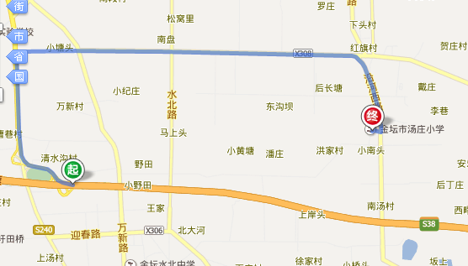

自驾路线2：延政西大道往西行驶——至尧夏路继续往西行驶——至县道201（X201）路口往南行驶——金坛市汤庄小学（至X201后路线如下图）

